ГУАП
КАФЕДРА № 43
ОТЧЕТ
ЗАЩИЩЕН С ОЦЕНКОЙ
ПРЕПОДАВАТЕЛЬ
старший преподаватель |  |  |  | Е.О.Шумова
должность, уч. степень, звание |  | подпись, дата |  | инициалы, фамилия

ОТЧЕТ О ЛАБОРАТОРНОЙ РАБОТЕ №7
«Стандартная библиотека С++. Последовательные и ассоциативные контейнеры. Обобщенные алгоритмы»
по курсу: Объектно-ориентированное программирование
РАБОТУ ВЫПОЛНИЛ
СТУДЕНТ ГР. № | 4431 |  |  |  | Кочнев C.О.
 |  |  | подпись, дата |  | инициалы, фамилия

Санкт-Петербург 2025

Цель работы:
Изучить принципы построения консольных приложений, применив на практике знания базовых синтаксических конструкций языка C++ и объектно-ориентированного программирования.
Условие:
Реализовать шаблон класса, содержащего:
- массив данных (вектор), заполненный случайными числами в диапазоне m1 - m2;
- конструктор или метод-сеттор принимающий исходные данные;
- методы, обеспечивающие выполнение действий с использованием обобщенных алгоритмов, объектов-функций и предикатов;
- обеспечить вывод результатов в отформатированном виде после выполнения каждого действия;
- продемонстрировать работу с объектами класса для различных типов данных.
Вариант 2
m1=-10, m2=10
- найти максимальный элемент массива
- прибавить к каждому элементу массива найденный максимальный элемент
- отсортировать массив по абсолютному значению

Листинг программы:
Lr7.hpp
#include <iostream>
#include <string>
#include <vector>
#include <cstdlib>
#include <algorithm>
#include <iomanip>

using namespace std;

template <typename T>
class Massiv {
public:
Massiv<T>(vector<T> & vec, int const size): data(vec), size(size){};
~Massiv(){
cout << "Destructor called" << endl;
};
void print();
double func1();
void func2();
void func3();

private:
vector<T> data;
int const size;
};
Lr7.cpp
#include "lr7.hpp"

template <typename T>
void Massiv<T>::print(){
for (int i=data.size()-1;i>=0;--i){
cout << double(data[i])<<setw(7);
}
cout << endl;
}

template <typename T>
void rand_massiv(vector<T> & data, int const size){
for (int i=0;i<size;++i){
T sign = (rand()%2) ? 1 : -1;
data[i]=((rand()%10)+(T(rand()%10))/10) * sign;
// data.push_back( (rand()%10) * sign );
}
}
template <typename T>
double Massiv<T>::func1(){
double max=double(data[0]);
// for (int i=0;i<size;++i){
// if(double(data[i])>max){
// max=double(data[i]);
// }
// }

max = *max_element(data.begin(), data.end());
return max;
}

template <typename T>
void Massiv<T>::func2(){
double k= func1();
for (int i=0;i<size;++i){
data[i]=data[i]+k;
}
}

template <typename T>
void Massiv<T>::func3(){
int i=0;
double k=data[0];
while (i!=size-1){
if((data[i]*data[i])<(data[i+1]*data[i+1])){
k=data[i];
data[i]=data[i+1];
data[i+1]=k;
i=0;
}
else i++;
}
}

int main(){
srand(time(NULL));
int size=10-(-10);
vector<int> vec(size);
rand_massiv(vec,size);
Massiv<int> m = Massiv(vec,size);

cout<<"First massiv:"<<endl;
m.print();
cout<<"Max element = "<<m.func1()<<endl;
m.func3();
cout<<"After func3 sort absolut massiv:"<<endl;
m.print();
m.func2();
cout<<"After func2 elements plus max:"<<endl;
m.print();

cout<<endl<<"--------------------------------"<<endl;

cout<<endl<<"Second massiv:"<<endl;

vector<double> vec1(size);
rand_massiv(vec1,size);
Massiv<double> m1 = Massiv(vec1,size);
m1.print();
cout<<"Max element = "<<m1.func1()<<endl;
m1.func3();
cout<<"After func3 sort absolut massiv:"<<endl;
m1.print();
m1.func2();
cout<<"After func2 elements plus max:"<<endl;
m1.print();

cout<<endl<<"--------------------------------"<<endl;

cout<<endl<<"Third massiv:"<<endl;

vector<char> vec2(size);
rand_massiv(vec2,size);
Massiv<char> m2 = Massiv(vec2,size);
m2.print();
cout<<"Max element = "<<m2.func1()<<endl;
m2.func3();
cout<<"After func3 sort absolut massiv:"<<endl;
m2.print();
m2.func2();
cout<<"After func2 elements plus max:"<<endl;
m2.print();
cout<<endl;

}
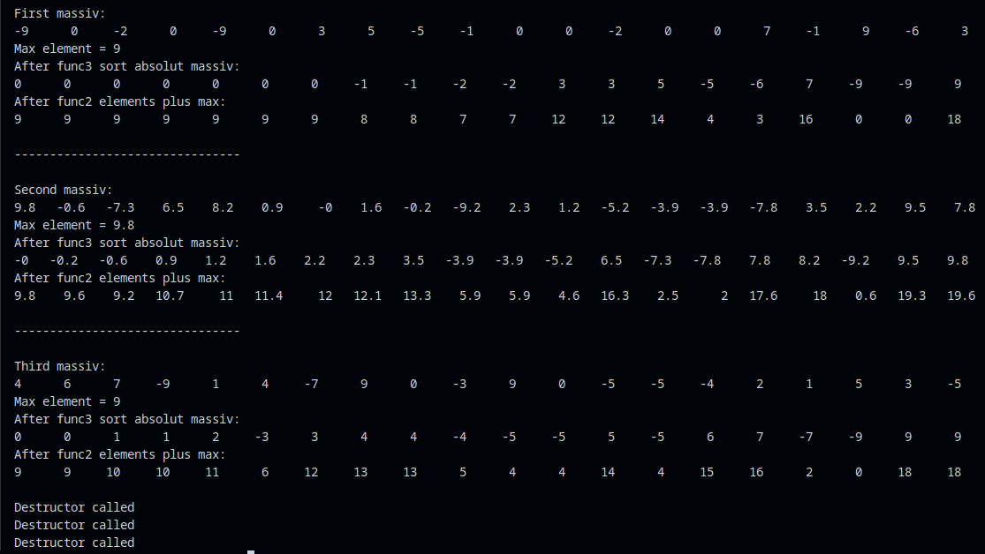
Вывод:
Изучил принципы построения консольных приложений, применив на практике знания базовых синтаксических конструкций языка C++ и объектно-ориентированного программирования.

